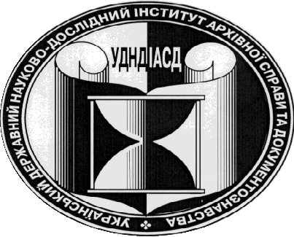 |  | ДЕРЖКОМАРХІВ УКРАЇНИ  УКРАЇНСЬКИЙ НАУКОВО-ДОСЛІДНИЙ ІНСТИТУТ  АРХІВНОЇ СПРАВИ ТА ДОКУМЕНТОЗНАВСТВА  (УНДІАСД)
вул. Солом’янська, 24, Київ, 03110, тел/факс: (044) 277-53-82, тел. 277-13-74
E-mail: undiasd@archives.gov.ua
 | ___________________№__________ |  | На №__________ від___________________

Директору Державного архіву
Чернігівської області
ВОРОБЕЙ Р.Б.

Про надсилання відомостей про метричні книги, що зберігаються в Держархіві Чернігівської області

Шановна Раїсо Борисівно!

У листі від 28.07.2008 р. за № 01-16/557 Ви повідомили, що у зв’язку з великим обсягом роботи та іншими об’єктивними причинами орієнтовний строк завершення роботи з підготовки матеріалів про метричні книги у Вашому архіві – не раніше 2009 р. Станом на 27 травня 2010 р. ці матеріали ми не отримали. Затримка з їх поданням ставить під загрозу вчасне, до кінця 2010 р., виконання планової теми, яка перебуває на особливому контролі Держкомархіву України.
Повторно просимо Вас до 4 червня 2010 року надати відомості про хід роботи над темою, а саме: обсяги вже виконаних робіт і реальний строк подання необхідних матеріалів до УНДІАСД. До листа додаємо зразки оформлення інформації з метричних книг.
Листа просимо надіслати на адресу: 03110, м. Київ, вул. Солом’янська, 24. УНДІАСД і продублювати його в електронній формі за адресами: avolkotrub@archives.gov.ua; undias@archives.gov.ua

З повагою,
заст. директора
з наукової роботи Г.К. Волкотруб

Вик. Патик В.В.
273-30-53

